Curso de Planejamento em Mídias Sociais para o Marketing Digital

Aluno(a): Junior Pedroso

#Criando plano de estratégias de marketing digital

Figura 01. Passos para criar seu plano de marketing.
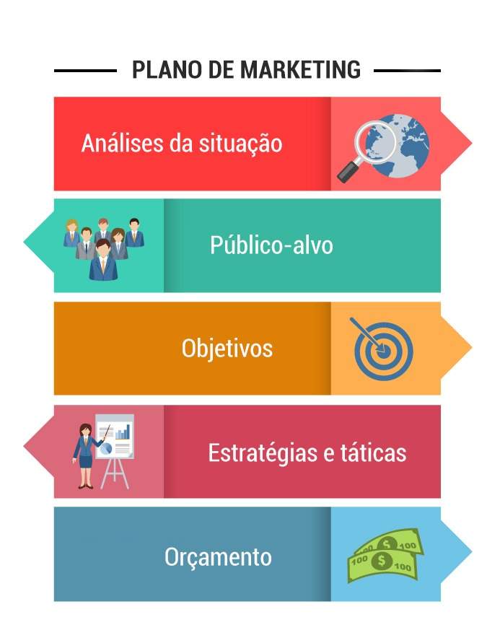
Fonte: <https://bit.ly/2WElnuQ>.

- Defina o que será vendido e o seu diferencial;
- Descreva seu público alvo;
- Descreva pelo menos 2 objetivos de negócio;
- Descreva pelo menos 3 estratégias de negócios.
Responda aqui, poderá usar imagens para exemplificar.
      - Vender um destino turístico com o custo mais acessível
      - Homens e mulheres que gostam de viajar, entre 20 a 50 anos que mora no brasil .
      - -Promover experiencias exclusivas e agradável que para quem aprecie uma linda arquitetura histórica, carnaval, passeio esportes aquáticos e uma boa culinária .
-Proporcionar uma experiência de trilha ecológica para promover a a economia local

      - -Mídia paga com vídeos para atrair o publico
-Mostrar que é um destino que tem muitas opções
Pelo custo beneficio baixo
-pacote de viagem promocional na época de baixa temporada
-Parcerias com grupos de interesses...

